Systèmes simples
de réseaux de transcription

PLAN :

Intro :

1°) Contexte du stage
2°) Bio Systémique

I – Régulation génétique :

1°) Approches et Notions Clés
a) La cellule
b) Le réseau de transcription
2°) Dynamique et temps de réponse de la régulation simple d’un gène

II – Mini réseaux de régulations :

1°) 1 gène => Autorégulation
2°) 2 gènes => (--, +-)
3°) 3 gènes => FFL (C-1)

III – Conclusion

LISTE BIBLIOGRAPHIQUE

REMERCIEMENTS
Intro :

1°) Contexte du stage

Lors de notre stage nous avons pu découvrir les différentes activités du site de l’INLN. Il existe sept équipes sur ce site qui étudient différents sujets (atome froid, optique non linéaire, analyse et modélisation des réseaux et des systèmes complexes…).
Notre tuteur de recherche M. J.-A. SEPULCHRE, enseignant-chercheur à l’INLN (UMR UNS- CNRS), fait partie du groupe I (analyse et modélisation des réseaux et des systèmes complexes) et pour sa part, travaille notamment sur la modélisation des réseaux biologiques moléculaires.

M. SEPULCHRE nous a dirigés dans l’étude des réseaux de transcription de gènes.

2°) Biologie Systémique

La cellule vivante est une entité biologique extrêmement complexe. Afin d’en comprendre quelque peu le fonctionnement, il est donc nécessaire de simplifier sa description. Considérons plus particulièrement une organisation présente à l’intérieur de la cellule : le réseau de transcription génétique. Est-il possible de le considérer comme un « système » à part entière ? Si oui, à quels types de lois phénoménologiques obéit-il ? Voilà un des buts de cette récente discipline appelée « biologie systémique », qui constitue une approche nouvelle des sciences de la vie, dans laquelle des méthodes de la physique et des mathématiques appliquées sont mises en œuvre pour étudier une entité a priori purement biologique : « la cellule vivante ».
Beaucoup de mécanismes présents à l’intérieur de la cellule restent encore inconnus ou inexpliqués. Cependant, malgré la complexité de la « soupe moléculaire » que contient ce milieu, les biologistes ont réussi à déceler des principes généraux permettant de comprendre peu à peu le fonctionnement de la cellule. La recherche dans ce domaine —qui a beaucoup progressé ces dernières années grâce aux avancées expérimentales dans l’étude des réseaux d’interactions biologiques intracellulaires —est encore en pleine expansion et foisonne de problèmes ouverts…
Etant donné qu’elle a évolué afin de remplir certaines fonctions, la machinerie biologique n’est pas due au hasard. En particulier, certains chercheurs ont mis en évidence l’existence de motifs relativement simples dans les réseaux d’interactions biomoléculaires, qui apparaissent de manière récurrente et qui constituent des blocs fonctionnels. Ces derniers seront appelés plus simplement « motifs » dans la suite. Nous allons nous placer dans le cas du réseau de régulation transcriptionnelle et plus précisément nous allons considérer des mini-réseaux pouvant comporter jusqu’à trois gènes. Nous allons nous consacrer à l’étude de certains d’entre eux dans notre projet. C’est pourquoi, à partir du livre d’Uri ALON, intitulé : An Introduction to Systems Biology : Design Principles of Biological Circuits, nous allons étudier le rôle joué par des motifs que l’on retrouve souvent tels que les boucles d’autorégulation (négative ou positive), et des motifs de régulation à deux et à trois gènes… et nous illustrerons leurs propriétés au moyen de simulations numériques.
La cellule est un « système » composé de plusieurs milliers de types de biomolécules qui interagissent. Beaucoup d’entre elles, notamment des protéines ou des complexes protéiques, sont des machines moléculaires (de l’ordre du nanomètre) capables d’effectuer des taches spécifiques avec une excellente précision. Par exemple la bactérie Escherichia Coli (E.Coli) contient quelques millions de protéines d’environ 4000 types différents (nombres, longueurs et échelles de temps typiques à chaque protéine).
Les cellules rencontrent diverses situations qui requièrent à chaque fois des protéines différentes. La présence de sucre, par exemple, lorsqu’elle est ressentie par la cellule, entraîne la production de protéines qui vont permettre de transporter le sucre dans cette dernière et de l’utiliser. De la même manière, quand la cellule est endommagée, elle produit des protéines réparatrices. En conséquence, cette dernière s’adapte continuellement à son environnement et ajuste le taux de production requis de chaque type de protéine. Cela se fait par le biais des réseaux de régulation transcriptionnelle : réseaux qui constituent le thème central de notre étude. En effet, nous allons nous intéresser d’une part à leurs éléments et d’autre part à la dynamique des réseaux de transcription.

I – Régulation génétique :

1°) Approches et Notions Clés (sans équations)
- La cellule :
Tout d’abord laissez-nous, vous faire une brève description de la cellule. Il faut savoir que l’environnement dans lequel elle vit est complexe, et que celle-ci peut « capter » différents signaux, incluant des paramètres physiques tels que la température, la pression osmotique, des molécules biologiques signalétiques qui sont en provenance d’autres cellules (nutriments, produits chimiques nocifs…). Les cellules, en réponse à ces signaux, produisent les protéines appropriées qui agissent sur l’environnement interne ou externe.
Nous allons particulièrement nous intéresser aux interactions qu’il peut exister entre gènes et protéines. La cellule utilise des protéines spéciales nommés « facteurs de transcription » qui permettent d’influer sur un gène positivement ou négativement par rapport à la production de sa protéine. La synthèse d’une protéine passe par deux stades essentiels : le premier stade, qui est la transcription, permet la copie du code génétique (passage d’un segment d’ADN (gène) à l’ARNm (= Acide Ribonucléique messager)), le second stade, la traduction, va permettre le codage de l’ARNm en une chaîne d’acides aminés (La succession de ces deux étapes est parfois appelée le « dogme de la biologie moléculaire »). Finalement, la chaîne d’acides aminés se replie sur elle-même de façon complexe pour former une structure tri-dimensionnelle complexe : la protéine. Un facteur de transcription, aussi appelé régulateur de transcription, est une protéine qui régule le taux de transcription de gènes cibles spécifiques. Le facteur de transcription, une fois fixé sur une région de l’ADN qui précède le gène, affecte la probabilité que l’ARNp (= ARN polymérase = enzyme catalysant le processus de transcription) initie la transcription de l’ARNm. De plus, le site de fixation du facteur de transcription (appelé promoteur) inclus le site de fixation de l’ARNp (si ARNp est fixé avant)).
Les facteurs de transcription possèdent une conformation particulière. Elle leurs permet, d’une part, de se fixer au promoteur du gène en question, d’autre part elle va leurs permettre de transiter rapidement entre deux états moléculaires actifs (exerçant une action) et inactifs.
Le promoteur est donc une région de l’ADN précédant le gène, qui contrôle le taux de transcription du gène. Il contient un site de fixation de l’ARNp et habituellement contient aussi des sites de fixation des facteurs de transcription. Les facteurs de transcription peuvent être (selon le gène cible) soit activateurs soit répresseurs. Un activateur est donc un facteur de transcription, qui, une fois fixé sur un site spécifique du promoteur du gène, augmente le taux de transcription d’un gène. On dit aussi qu’il exerce un contrôle positif sur le gène (Fig. 2.2b). Un répresseur diminue le taux de transcription, et donc exerce un contrôle négatif (Fig. 2.2c schéma du bas : étant donné que le facteur de transcription n’est pas fixé sur son site, lorsque l’ARNp arrive il ne se place pas correctement sur son site (se met « à cheval » sur son site et le site du facteur de transcription) et donc la transcription ne peut pas être déclenchée).
Pour résumer un facteur de transcription a pour rôle de réguler la production d’un gène (qui produit une protéine). Le gène va être lu c'est-à-dire qu’il va y avoir transcription de l’ADN (gène) en ARNm, puis traduction en une protéine qui peut elle-même être un facteur de transcription. On voit donc apparaître la notion de réseau de transcription. Par exemple, la bactérie E. Coli possède une représentation interne avec environ 300 degrés de liberté (facteurs de transcription) qui régulent les taux de production des 4000 protéines d’E.Coli.
Il semble que l’évolution ait sélectionné des représentations internes qui s’avèrent symboliser les états les plus importants pour la croissance et la survie de la cellule.
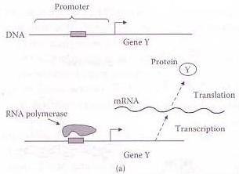

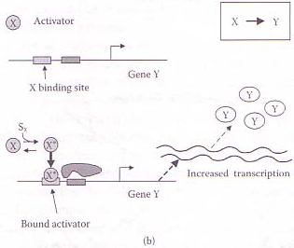
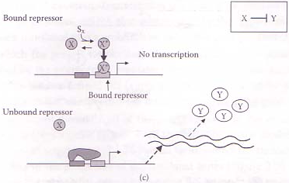

(Fig.2.2) (Reproduction de la figure 2.2 p.9-10 du livre d’U. ALON).

- Le réseau de transcription :
Eléments
Maintenant que nous avons abordé les connaissances de base concernant la cellule nous allons pouvoir nous tourner vers notre objet d’étude : le réseau de régulation transcriptionnelle.
L’interaction entre facteurs de transcription et gènes est décrite par le réseau de transcription. Il faut garder à l’esprit que chaque gène est un segment d’ADN dont la séquence (caractéristique du gène) encode l’information nécessaire à la production d’une protéine (aussi appelée « produit du gène ») (Fig.2.1) :

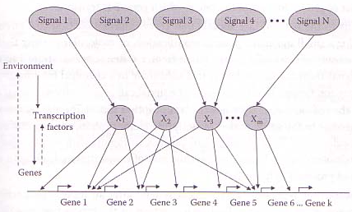

(Reproduction de la figure 2.1 p.7 du livre d’ALON)
Comme nous l’avons précédemment évoqué ; le taux de transcription du gène, autrement dit le nombre d’ARNm produit par unité de temps, est contrôlé par le promoteur (plus précisément ce taux dépend de l’affinité chimique du facteur de transcription avec son site de fixation).
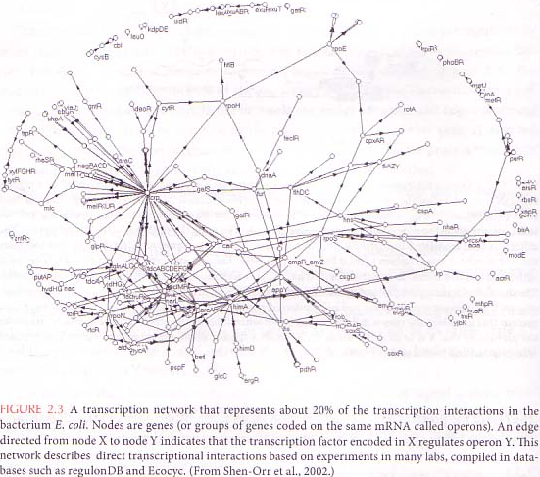
Alors que l’ARNp agit virtuellement sur tous les gènes, les changements dans la production des gènes spécifiques sont dus aux facteurs de transcription. Les facteurs de transcription sont eux-mêmes des protéines encodées par des gènes qui sont régulés par des facteurs de transcription étant à leur tour régulés par d’autres facteurs de transcription, etc. Cette série d’interactions forme un réseau de transcription. (Fig.2.3) :

(Reproduction de la figure 2.3 p.10 du livre d’ALON)
Le réseau de transcription décrit dans la Fig.2.3 montre toutes les interactions transcriptionnelles régulatrices de la cellule (ou du moins celles connues). Dans le réseau les nœuds sont des gènes et les liens représentent la régulation transcriptionnelle d’un gène par le produit d’un autre gène (protéine). Le gène « dirigé » suivant x ➔ y signifie que le produit du gène x est un facteur de transcription qui se fixe sur le promoteur du gène y, afin de contrôler positivement son taux de transcription.
Les « inputs » allant vers le réseau sont des signaux (petites molécules) qui transportent l’information en provenance de l’environnement et affectent l’activité d’un facteur de transcription. Le signal peut être aussi simple qu’une molécule de sucre qui pénètre dans la cellule et qui se fixe directement sur le facteur de transcription. Le signal provoque un changement physique dans la forme du facteur de transcription (p.ex. un changement de conformation) ce qui a pour conséquence de lui permettre de se fixer sur le promoteur. Ainsi, un signal Sx rendra rapidement X dans son état « actif » : X*. Ce dernier va alors en se fixant sur le promoteur du gène y, faire croître son taux de transcription, ce qui revient à augmenter le taux de production de la protéine Y (Fig.2.2b).
Ainsi le réseau de transcription représente un système dynamique. Après qu’un facteur de transcription ait interagi avec un signal « input » son activité change, ce qui entraîne une modification du taux de production de protéines d’un gène cible. Les protéines produites sont soit des facteurs de transcription qui activent à leur tour des gènes supplémentaires, et ainsi de suite, soit des protéines qui vont contribuer aux diverses fonctions de la cellule vivante, comme former des structures et catalyser des réactions.

Échelle des temps
Les réseaux de transcription comportent une séparation forte de l’échelle des temps. Les signaux modifient habituellement l’activité des facteurs de transcription en moins d’une seconde. La fixation du facteur de transcription sur son site d’ADN (sur le promoteur du gène cible) atteint souvent l’équilibre en quelques secondes. La transcription et la traduction du gène cible prennent quelques minutes et l’accumulation de la protéine peut prendre de quelques minutes à quelques heures. Ainsi les différentes étapes qui séparent le signal de l’accumulation de la protéine (produit du gène cible) se déroulent sur des échelles de temps très différentes. Afin d'étudier la dynamique du réseau de transcription on va se placer dans l'échelle de temps dans laquelle se déroule la variation du taux de production de la protéine.
Il existe une riche variété de mécanismes permettant aux facteurs de transcription de réguler les gènes. Les facteurs de transcription se fixent de manière ingénieuse sur des endroits stratégiques de l’ADN. Une fois fixés, ils se dissocient ou s’associent l’un à l’autre ainsi qu’à l’ARNp (et, dans de plus grands organismes, à beaucoup d’autres protéines subsidiaires), afin de contrôler le taux de production d’ARNm. Cependant, au niveau de la dynamique des réseaux de transcription, et à l’échelle dans laquelle nous opérons, nous verrons que l’on peut traiter tous ces mécanismes au moyen d’une description mathématique.
Une autre propriété remarquable des réseaux de transcription est la modularité de leurs composants, c’est à dire qu’il est possible par exemple que l’ADN d’un gène provenant d’un organisme spécifique (ex : méduse) s’exprime dans un tout autre organisme (ex : bactérie) produisant la protéine du gène en question (ex : le gène codant pour la protéine GFP (green fluorescent protein), ainsi la bactérie peut devenir fluorescente…). La régulation peut aussi être introduite en ajoutant une région de promoteur. Par exemple, le contrôle du gène GFP dans la bactérie peut être induit en « collant » au début du gène un fragment d’ADN provenant d’un promoteur d’un autre gène de la bactérie (celui qui est contrôlé par le facteur de transcription produisant le sucre). De cette façon c’est seulement en présence du sucre, que la bactérie produira de la GFP et deviendra fluorescente.

La fonction de régulation
L’effet du facteur de transcription sur le taux de transcription de ses gènes cibles est décrit par une fonction non linéaire. Considérons en premier le taux de production de la protéine Y contrôlé par le facteur de transcription X. Quand x régule y ce qui est représenté par le réseau x ➔ y, le nombre de protéines Y produit par unité de temps, est une fonction de la concentration de X dans sa forme active, X*.
d’où Taux de production de Y = f(X*)
Typiquement, la fonction de régulation f(X*), est une fonction monotone, « en forme de S » appelée fonction de Hill (cf. Figs. Ci-dessous). C ‘est une fonction croissante quand X est activateur (g1) et décroissante quand X est répresseur (g2). La fonction de Hill est une fonction utile qui décrit la régulation de beaucoup de gènes. Elle provient de la prise en compte de l’équilibre qui se met en place lors du phénomène de fixation du facteur de transcription à son site sur le promoteur.
Pour un activateur, la fonction Input de Hill est une courbe qui, partant de 0 croît pour atteindre un niveau maximal (de saturation). Elle est décrite par :
f(X*) = β / [1+(Kx/X*) ^{n}]
On peut approximer cette équation (lorsque n -> ∞) par la fonction step (de Heavyside):

f(X*) = β θ(X* > K) (g1)

Fonction de Hill pour un répresseur est une fonction qui partant d’un maximal décroît :
f(X*) = β / [1+(X*/Kx) ^{n}]
pour n -> ∞ f(X*) = β θ(X*<K) (g2)

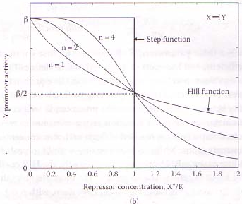
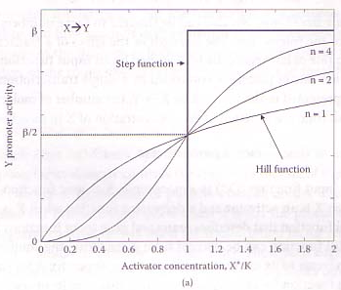

(g1) (g2)
(Reproduction de la figure 2.4 p.14 du livre d’ALON)

Comme nous pouvons le remarquer la fonction de Hill possède trois paramètres K, β et n. Le premier paramètre K correspond au seuil d’activation. Il définit la concentration de X* nécessaire pour activer de manière significative l’expression du gène. A partir de l’équation il est facile de voir qu’il existe un point d’inflexion lorsque X* = K, et en s’intéressant à la fonction step nous remarquons que K représente bien le seuil à partir duquel X change de valeur. (La valeur de K est liée, entre autre, à l’affinité chimique entre X et son site sur le promoteur du gène y.) Le second paramètre de la fonction de régulation est le niveau maximum d’expression du promoteur, β, c'est-à-dire que β représente le taux de production maximal pouvant être atteint par le gène y. Ce taux tend à être atteint pour de hautes concentration de l’activateur c'est-à-dire lorsqu’ X* >> K. En effet cela traduit le fait que pour de grandes concentrations, X* fixe le promoteur avec une probabilité plus élevée, on a donc une stimulation de l’ARNp entraînant alors la production de beaucoup d’ARNm par unité de temps. Pour finir, n sert à définir la raideur de la pente de la fonction de Hill, plus n est grand plus la fonction de Hill tend vers une fonction step (Heavyside), n variant généralement de 1 à 4.
Dans un réseau de régulation tel que celui de la Fig. 2.3, chaque lien est caractérisé par une fonction de Hill. En fait, on peut estimer que ce lien est soumis à la sélection naturelle, autrement dit, un lien peu utile, deviendra facilement cible de mutations, et disparaîtra. (En effet cela se joue seulement à la substitution d’une ou plusieurs lettres ADN codant le site de fixation de X dans le promoteur Y, pour supprimer le lien : X -> Y.)

2°) Dynamique et temps de réponse de la régulation simple d’un gène

Focalisons-nous sur la dynamique d’un lien simple dans le réseau X -> Y, lequel se lie : « le facteur de transcription X régule le gène y ». Une fois X activé par un signal, cela se répercute sur la concentration de Y. Calculons la dynamique de la concentration de Y ainsi que son temps de réponse.
En l’absence de signal input (signal « d’entrée »), X est inactif ce qui revient à dire que Y n’est pas produit. Dès que le signal Sx apparaît, X transite rapidement vers sa forme active X* et fixe le promoteur du gène y. Cela engendre transcription de y et traduction de l’ARNm ce qui résulte en une accumulation de la protéine Y. La protéine est alors produite au taux constant β. Cependant cette production est régulée par deux processus :
- la dégradation : destruction par des protéines spécialisées de la cellule noté α_{deg}
- la dilution : réduction de la concentration due à la croissance de la cellule ; noté α_{dil}

Ce qui nous donne le coefficient de dilution/dégradation α (qui a la dimension de l’inverse d’un temps) :
α = α_{dil} + α_{deg}
La variation de concentration de Y (dY/dt) décrite par une équation de dynamique est due à la différence :
dY/dt = β - αY
A l’état stationnaire, Y atteint une concentration Y _{st}. L’état stationnaire de concentration s’obtient en résolvant l’équation dY/dt = 0, ce qui nous donne :
Y_{st} = β / α
Qu’arrive t’il maintenant si le signal Sx cesse (d’où β = 0) ?
La solution est de la forme d’une exponentielle décroissante de la concentration Y :
Y (t) = Y_{st}
On peut définir un temps caractéristique pour la décroissance de Y. Une mesure de la vitesse à laquelle Y varie est donnée par le temps de réponse T_{1/2}, défini comme le temps qu’il faut pour atteindre une diminution de la concentration de Y par un facteur 2. Il est ainsi obtenu en résolvant l’équation Y (t) = Yst pour Y (t) = Yst / 2.
On remarque une dépendance inverse à α (taux de dégradation/dilution) :
Y_{st} = 2 Y_{st} exp(- α T_{1/2})
T_{1/2} = log (2)/ α
Notons que α détermine directement T_{1/2.} En effet il permet des variations rapides de la concentration. Le taux de production, β, quant à lui affecte l’état stationnaire.
Nous avons vu que la perte de signal d’entrée provoquait une décroissance exponentielle de Y. Considérons maintenant le cas où nous partons d’une cellule non stimulée (Sx = Y = 0) à laquelle nous fournissons brusquement un signal important Sx afin que la protéine Y commence à s’accumuler. La solution de l’équation de la dynamique vue précédemment devient alors :
Y (t) = Y_{st} (1 - )
La concentration de Y croît en partant de 0 et converge graduellement vers l’état stationnaire Y_{st} = β / α.
Remarquons qu’aux temps initiaux (t << 1), d’après l’approximation de Taylor (on utilise – αt et Y_{st} = β / α), nous avons Y ~ βt.
Ce qui signifie qu’à des temps faibles la concentration de la protéine Y s’élève avec une pente équivalente à son taux de production, β. Puis quand Y augmente, le terme de dégradation αY n’est plus négligeable et donc on a une croissance selon Y (t) = Y_{st} (1 - ). Nous trouvons de même T_{1/2} = log (2)/ α.
Ainsi nous venons de voir que le temps de réponse en ce qui concerne la décroissance et la croissance reste identique, il est seulement gouverné par le taux de dégradation/dilution, α (plus α est grand, plus le changement dans la concentration de la protéine est rapide). (g3)

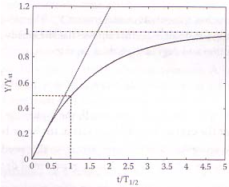
Augmentation du taux de concentration de la protéine qui suit l’augmentation soudaine de son taux de production

(Reproduction de la figure 2.6 p.20 du livre d’ALON)
(g3)

II – Mini réseaux de régulations :

Pour modéliser les différents mécanismes (autorégulation, régulation entre deux et trois gènes), nous avons appris à programmer et à utiliser l’environnement Flash et Scilab. Flash nous permet de simuler des réseaux interactifs évoluant dans le temps et Scilab nous permet de tracer les courbes associées à ces modélisations.
D’autre part, nous savons qu’il existe d’autres outils de modélisation utilisés par la communauté des biologistes ( Cell Designer, langage SBML…) que nous n’avons pas exploité.

1°) 1 gène => Autorégulation

L’autorégulation est un mécanisme par lequel un le gène d’un facteur de transcription peut agir sur sa propre production. La production de la protéine aura donc une action sur le gène qui l’a produite. Il existe deux types d’autorégulation :
- autorégulation négative
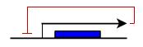

On observe que l’autorégulation négative est souvent présente dans les réseaux de transcription, il doit donc jouer un rôle important, spécifique. Effectivement comme nous allons le voir l’autorégulation négative permet une diminution remarquable du temps de réponse, T_{1/2.}, lorsqu’on le compare avec une régulation simple qui conduit au même état stationnaire final.
dX/dt = β*f(X) - αX
avec f(X) = 1/ [1+(X/Kx) ^{n}]
pour n => ∞
On observe deux phases, une phase qui croit selon une fonction de Hill tant que X < K, où K est le seuil de la fonction. La seconde phase est représentée par une constante.
X < K :
Si le seuil K est assez grand nous avons l’évolution de X qui est :
dX/dt = β - αX
On a vu pour la régulation normale :
dX/dt =0 ➔ Xst = β/α
Donc pour t petit on a αX<< β, alors on néglige αX :
dX/dt = β
d’où X = βt
de plus si K assez petit on observe que ce régime c'est-à-dire X = β
X ≥ K :
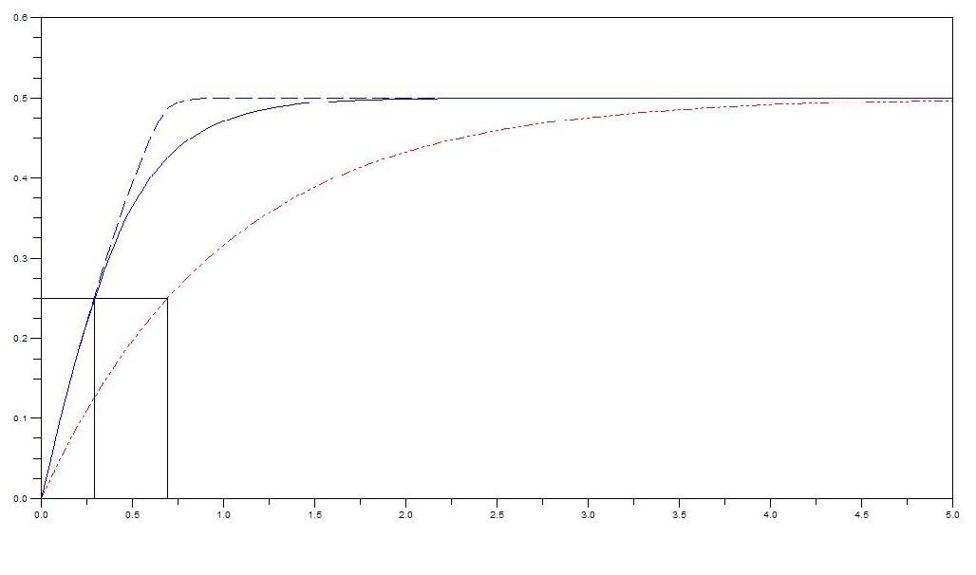
X = Kx
La courbe rosée du bas représente l’évolution de X dans le cas d’une régulation simple (sans autorégulation).
Les deux autres courbes représentent l’évolution de X avec une autorégulation négative, et ceci pour deux seuils différents. Celle en pointillé a un seuil plus bas de tel sorte que l’on observe une croissance rectiligne puis une brisure quand X ≥ K.
Nous observons bien également que le T_{1/2 s} < T_{1/2 a.r.n.}

Calculons le demi-temps : T_{1/2}
X (T_{1/2}) = Xst /2 = β T_{1/2}
T_{1/2} = Xst / 2β = Kx / 2β
On a donc K = βs/as = Xst ➔ T_{1/2}) = βs / (2asβ)
D’où [T_{1/2} / T_{1/2} s] = (βs / β) (2log (2))
Régulation simple : T_{1/2} = log (2)/ as
Autorégulation négative : T_{1/2} = Kx/2β

Au contraire l’autorégulation positive permet d’avoir un temps de réponse plus long et permet également d’avoir un état de bistabilité (cf. notre page web).

Tout comme l’autorégulation il existe d’autres motifs (c'est-à-dire d’autres combinaisons de gènes qui apparaissent régulièrement).
On va s’intéresser à quelques uns d’entre eux :
- 2 gènes
- régulation répressive/répressive
- régulation répressive/positive
- 3 gènes
- cohérente 1

2°) 2 gènes => (--, +-)

Nous avons simulé à l’aide de Flash ces différents cas de figures (cf. notre page web) et nous pouvons donc constater leurs dynamiques et comprendre pourquoi ces motifs sont récurrents et donc utiles pour l’organisme.
Pour la régulation répressive/répressive nous pouvons remarquer que cette configuration permet de choisir l’évolution d’un réseau, c'est-à-dire qu’une fois l’un des 2 gènes activés l’autre ne pourra plus produire de protéines sans l’intervention d’une nouvelle protéine ou le changement de paramètres propres au gène.

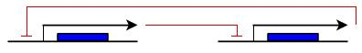
- Equations: (régulation répressive/répressive)

dX/dt = β*f(Y) - αX
dY/dt = β*f(X) - αY
avec f(Y) = 1/ [1+(Y/Ky) ^{n}]
et f(X) = 1/ [1+(X/Kx) ^{n}]
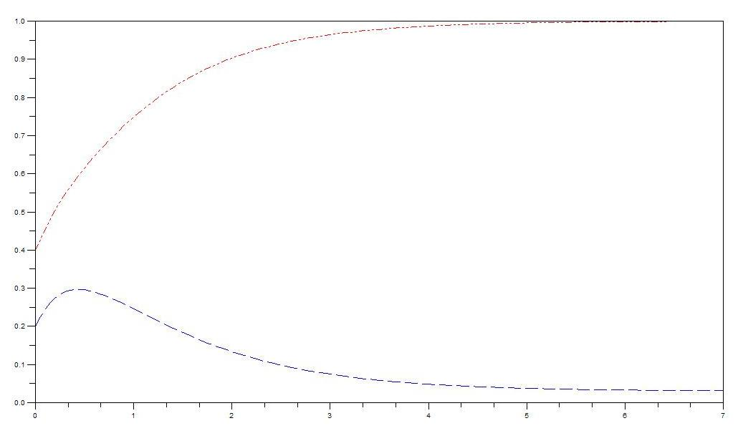
La figure ci-contre illustre un exemple de simulation numérique avec les paramètres :
β =1 α =1 n=5
Nous pouvons remarquer que les 2 gènes ne partent pas avec la même concentration au départ. La courbe du haut va atteindre son seuil en premier et au moment où elle l’atteint la seconde courbe commence à chuter. La première croît jusqu’à se stabiliser tandis que la seconde décroît jusqu’à s’annuler. Le scénario inverse se produit en permutant les conditions initiales. On a donc un phénomène de bistabilité.

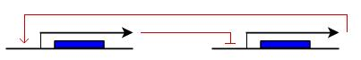
- Equations: (régulation répressive/positive)

dX/dt = β*f(Y) - αX
dY/dt = β*f(X) - αY
avec f(Y) = 1/ [1+(Y/Ky) ^{n}]
et f(X) = 1/ [1+(Kx/X) ^{n}]
Par simulation numérique nous pouvons constater que ce réseau à deux gènes évolue jusqu’à un équilibre quelques soient les conditions initiales. De plus nous observons des oscillations amorties. Si on part d’une représentation où aucun des deux gènes n’est actif et que l’on active le gène responsable de la régulation positive alors après avoir atteint son seuil il va être actif et permettre la production du second gène. Cette seconde protéine va inhiber la production de la première. Le premier gène ne sera donc plus activé, le système va alors osciller jusqu’à arriver à un état de stabilité où les deux gènes sont actifs.
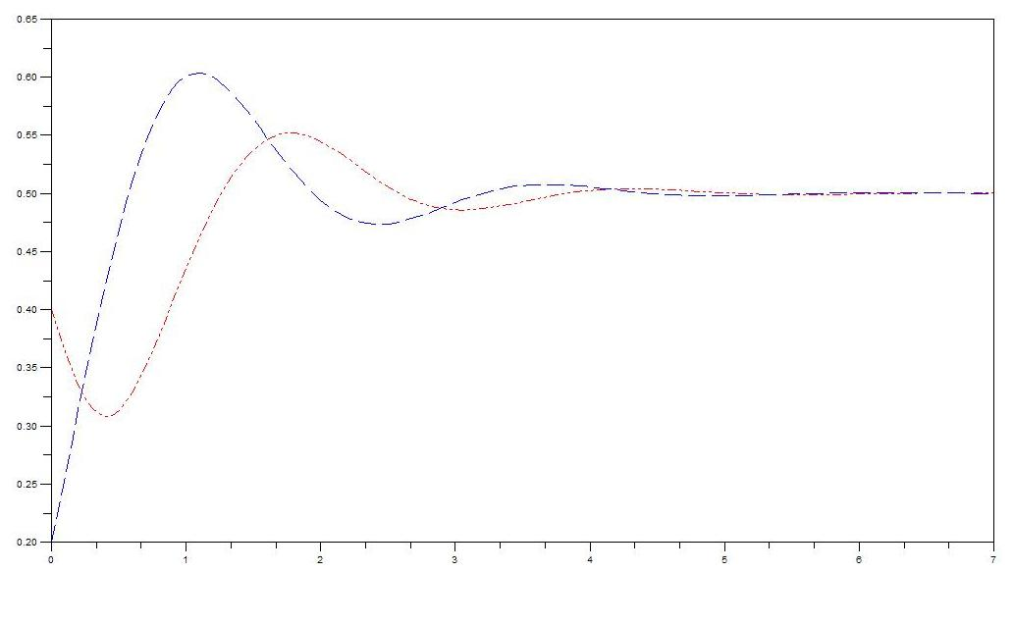
Valeur des paramètres :
β =1 α =1 n=5

3°) 3 gènes => FFL (C-1)
Pour ces deux derniers réseaux de transcriptions nous étudierons la dynamique de production de protéines à partir d’une simulation numérique faite à l’aide de Flash. Ces deux motifs sont deux régulations à trois gènes.
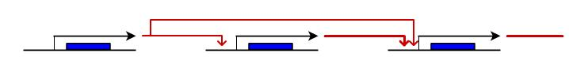
Dans un premier temps, nous allons nous intéresser à un motif appelé «Cohérent type 1- Feed-Forward Loop » :

Nous pouvons donc remarquer que le premier gène x va activer le second y et le troisième z, y va influer sur z en l’activant une fois qu’il aura atteint son seuil de production. Dès que le gène x est activé, à l’aide d’un signal s, il va pourvoir influer sur les deux autres gènes. La première question que l’on se pose est : « Est ce que la production de z dépend de l’activation de y ou bien est ce que z va être activer par x et ensuite avoir une accélération de production quand y interviendra ? »
Pour répondre à cette question, il convient de rappeler que l’équation de dynamique de production de Z est gouvernée par un terme de dégradation/dilution et un terme de production qui est dépendant d’une porte logique « ET ».
dZ/dt = β { (1/ [1+(Kx/X) ^{n}] ) ( 1/ [1+(Ky/Y) ^{n}]) } - α Z
avec α : coeff de dégradation/dilution
et (1/ [1+(Kx/X) ^{n}] ) ( 1/ [1+(Ky/Y) ^{n}]) : la porte « ET »
Effectivement la production de la protéine Z ne pourra se faire que lorsque les deux gènes précédents sont activés. Nous pouvons constater cette dynamique en mettant en évidence que la production de Z ne commence pas en même temps que la production de Y. On observe un temps T avant l’activation de Z qui correspond au temps mis par Y pour atteindre son seuil.
Un deuxième réseau de transcription à trois gènes est représenté par une boucle de trois gènes qui se régulent négativement. Pour une visualisation de la dynamique de ce réseau, cf. la simulation interactive correspondante sur notre page web. (Ce système s’appelle le « repressilator » dans la littérature et a fait l’objet d’un certain nombre d’études récentes, tant au niveau théorique qu’expérimental (cf. liste bibliographique)).

III – Conclusion

Les réseaux de transcriptions sont donc constitués par un ensemble de gènes qui se régulent l’un l’autre par le biais des protéines qu’ils produisent. Chacune de ces régulations forme un sous réseau et peu constituer un « motif ». A travers l’étude de la dynamique de certains d’entre eux, nous nous sommes rendu compte de leurs caractéristiques propres et ainsi avons pu comprendre quels rôles « clés » ils pouvaient jouer dans l’organisme.
Finalement, nous pouvons dire que ce stage nous a beaucoup appris, il peut être un atout pour notre vie future tant les connaissances acquises en biologie, programmation ainsi que la méthode de travail, ont été enrichissantes. Enfin, ce que nous espérons, c’est avoir quelque peu réussi à faire connaître les aspects et enjeux de cette discipline dont il reste encore tant de choses à découvrir…

LISTE BIBLIOGRAPHIQUE
Ouvrages :
An Introduction to Systems Biology : Design Principles of Biological Circuits : de Uri Alon aux éditions Chapman & hall : 2006.
LIFE: An Introduction to complex Systems Biology : de kunihiko kaneko aux éditions springer : 2006.
Systems BIOLOGY: properties of reconstructed networks : de bernhard palsson aux éditions cambridge university press : 2006.
Livre électronique :
Dynamic Pathway Modelling
Olaf Wolkenhauer
December 6, 2006

Articles électroniques :
All systems go
Eric Werner
Vol 446|29 March 2007
Cet article constitue une critique des trois livres cites ci-dessus

A synthetic oscillatory network of transcriptional regulators
Michael B. Elowitz & Stanislas Leibler
NATURE|Vol 403|20 January 2000
Article sur le repressilator dans E.Coli

Construction of a genetic toggle switch in Escherichia Coli
Timothy S. Gardner, Charles R. Cantor & James J. Collins
NATURE|Vol 403|20 January 2000

Essai : Bringing cartoons to life
John J. Tyson
NATURE|Vol 445|22 February 2007

Essai : Simplicity in biology
Uri Alon
NATURE|Vol 446|29 March 2007

REMERCIEMENTS

Ce premier pas dans le monde de la recherche fut très enrichissant, nous avons pu nous rendre compte de la manière dont travaillent les chercheurs et cela a contribué à nous apporter une meilleure vision de ce monde encore mal connu des étudiants du cycle de licence.
Nous tenons à remercier tout particulièrement notre tuteur de recherche M. J.-A. SEPULCHRE, qui a su faire preuve de patience et nous guider à travers les différentes étapes de ce stage. En effet, il nous a transmis les connaissances nécessaires en biologie et a réussi à nous faire partager sa passion pour ce sujet qui est quelque peu novateur, dépassant la seule matière de « physique ».
Nous pensons que ces stages sont très bénéfiques pour l’étudiant, il arrive mieux à se visualiser dans son futur, car l’un des points négatifs de la « fac » est le suivi ou encore l’orientation. Ainsi, ce genre d’expérience pourrait permettre à certains de trouver leur voie. C’est pourquoi nous pensons qu’il serait bénéfique (pour nos successeurs), que des stages ou initiations soient mises en place plus tôt dans le cursus. Nous remercions également Mme Valérie DOYA coordinatrice de ces stages, ainsi que tous nos professeurs qui nous ont suivis lors de cette année et des années précédentes.

